Основные схемы функций программы
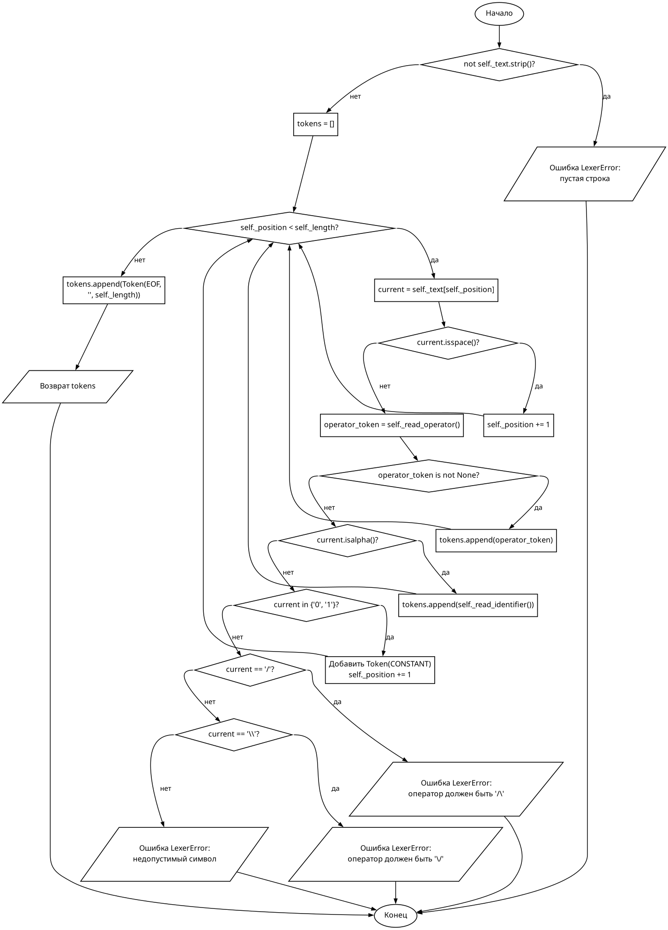
Рис. 1. Метод tokenize класса Lexer

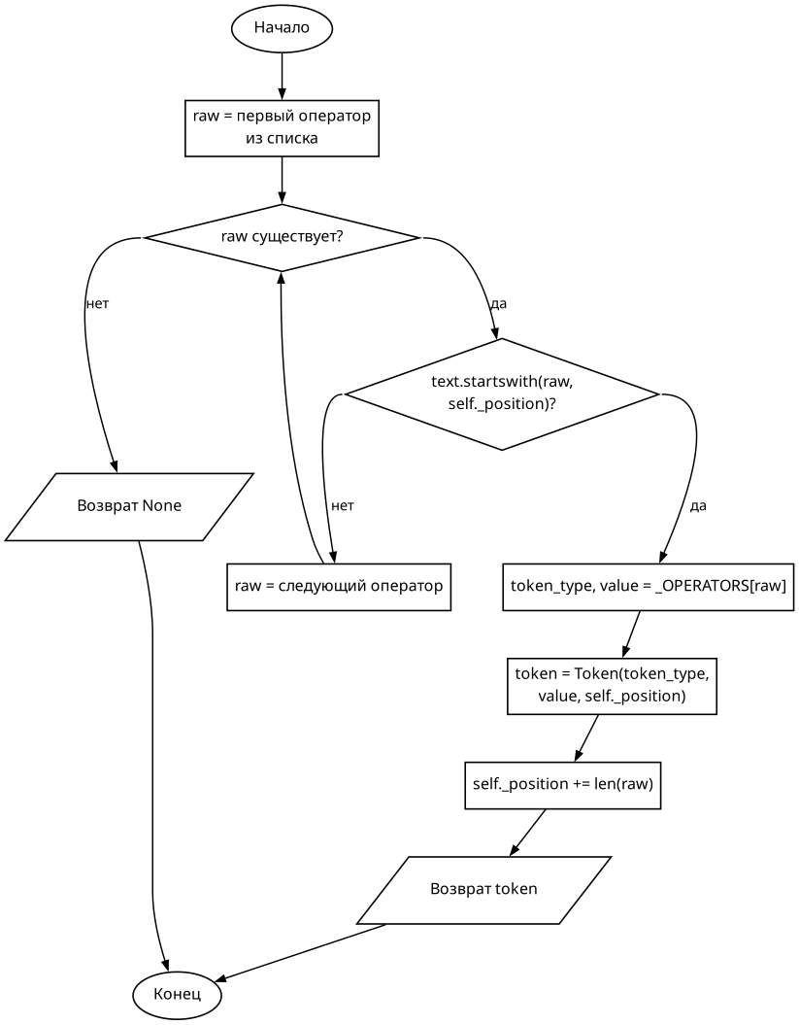
Рис. 2. Метод _read_operator класса Lexer

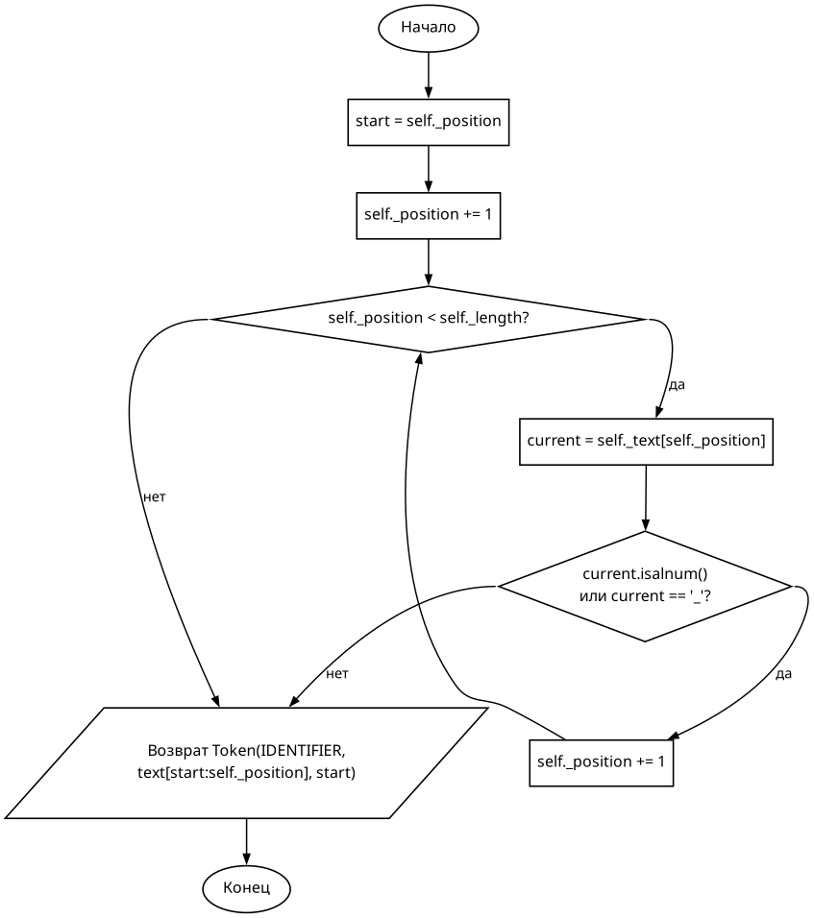
Рис. 3. Метод _read_identifier класса Lexer

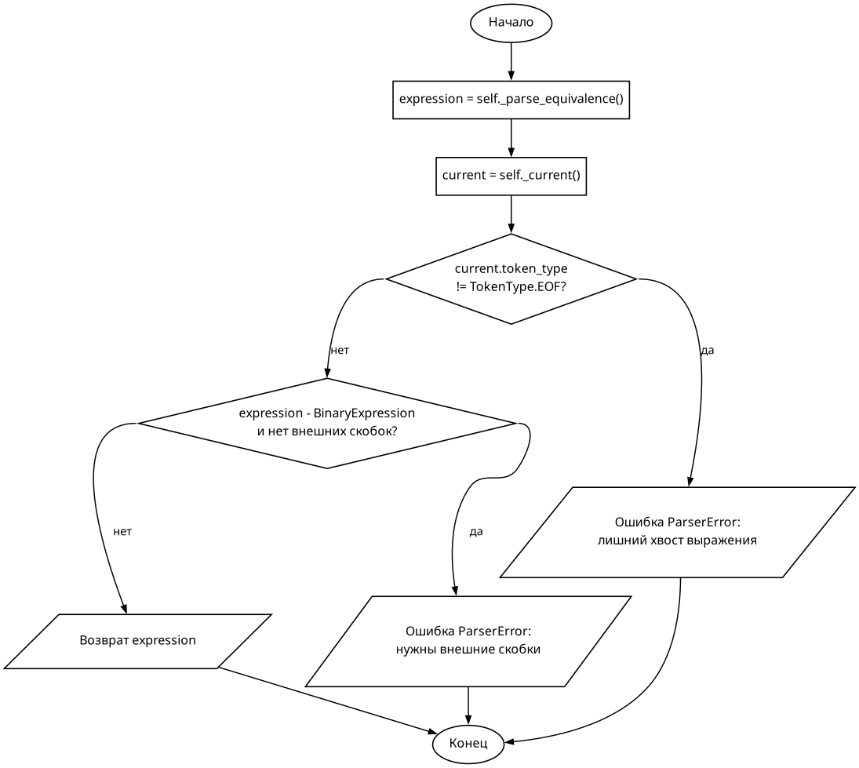
Рис. 4. Метод parse класса Parser

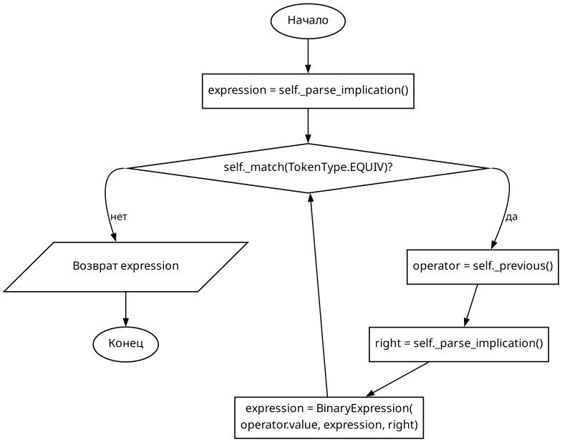
Рис. 5. Метод _parse_equivalence класса Parser

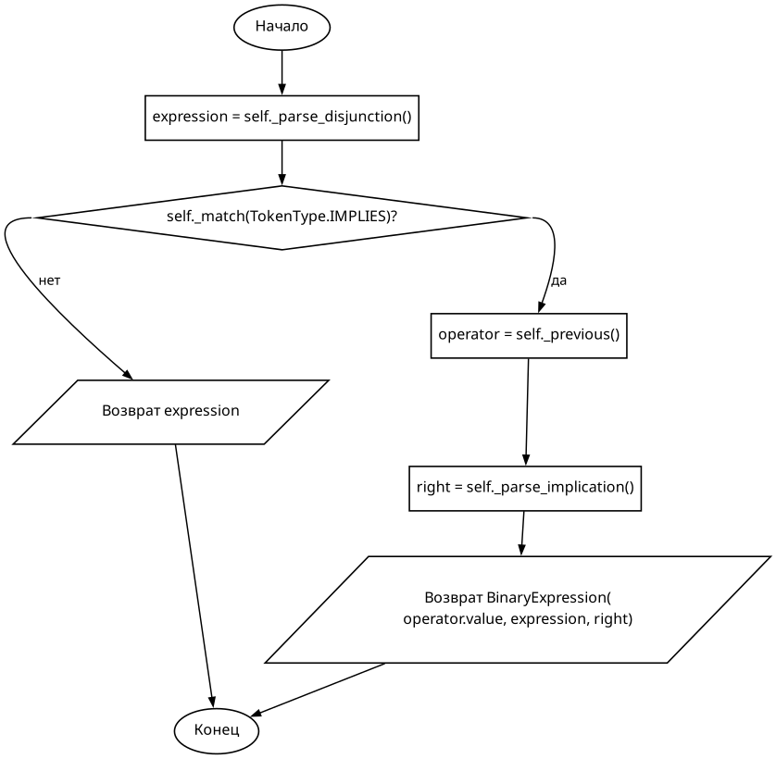
Рис. 6. Метод _parse_implication класса Parser

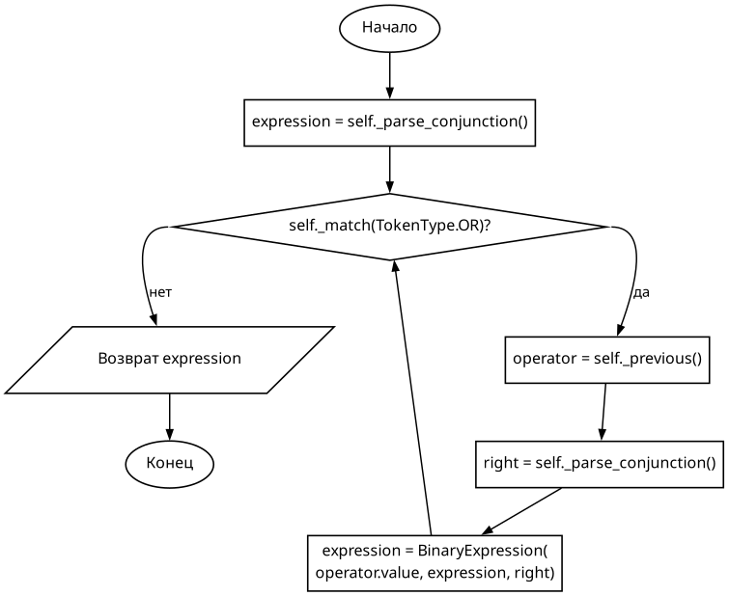
Рис. 7. Метод _parse_disjunction класса Parser

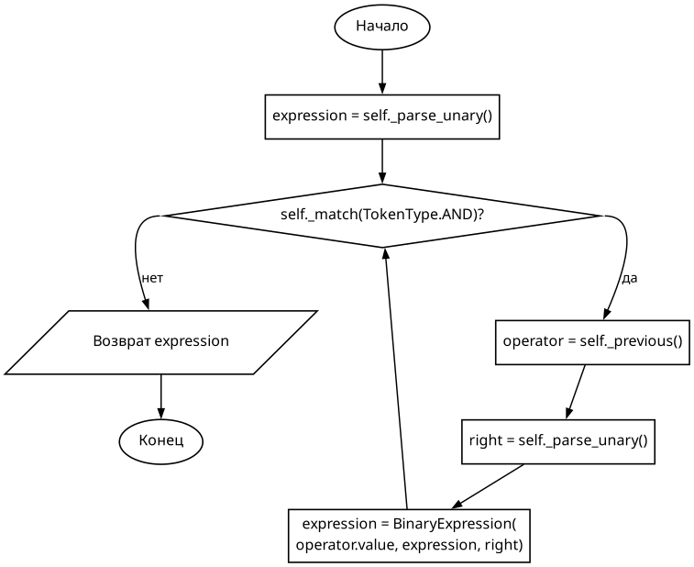
Рис. 8. Метод _parse_conjunction класса Parser

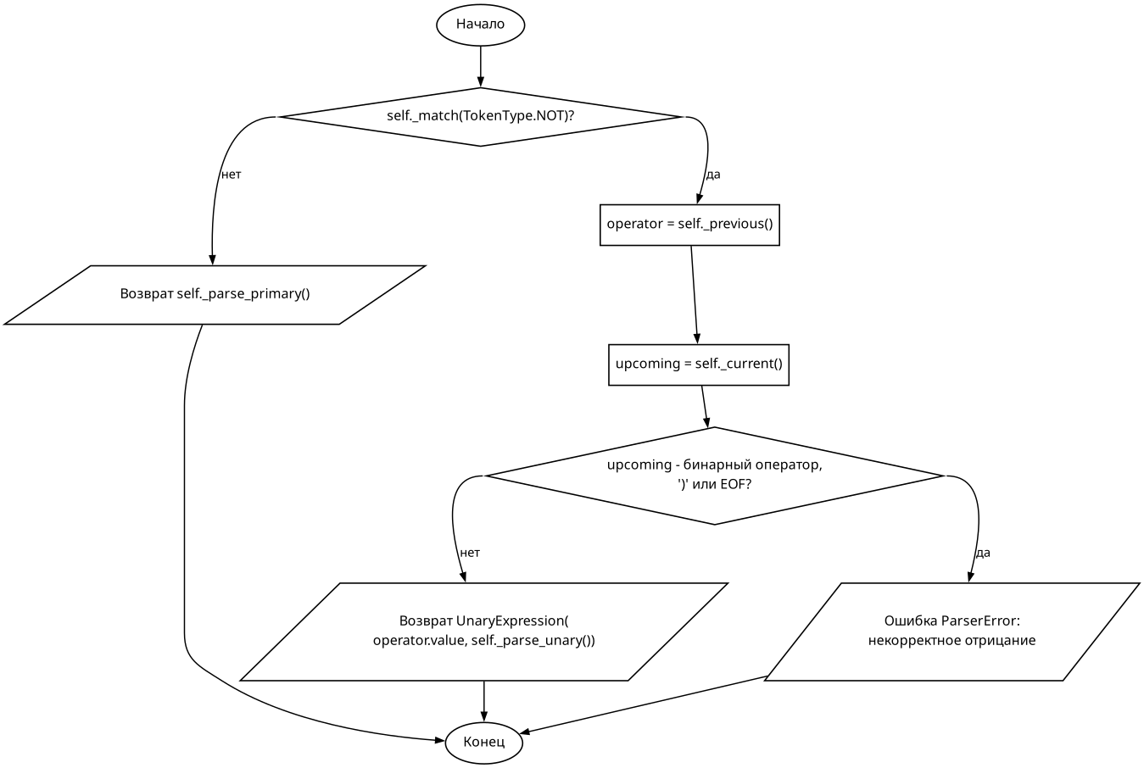
Рис. 9. Метод _parse_unary класса Parser

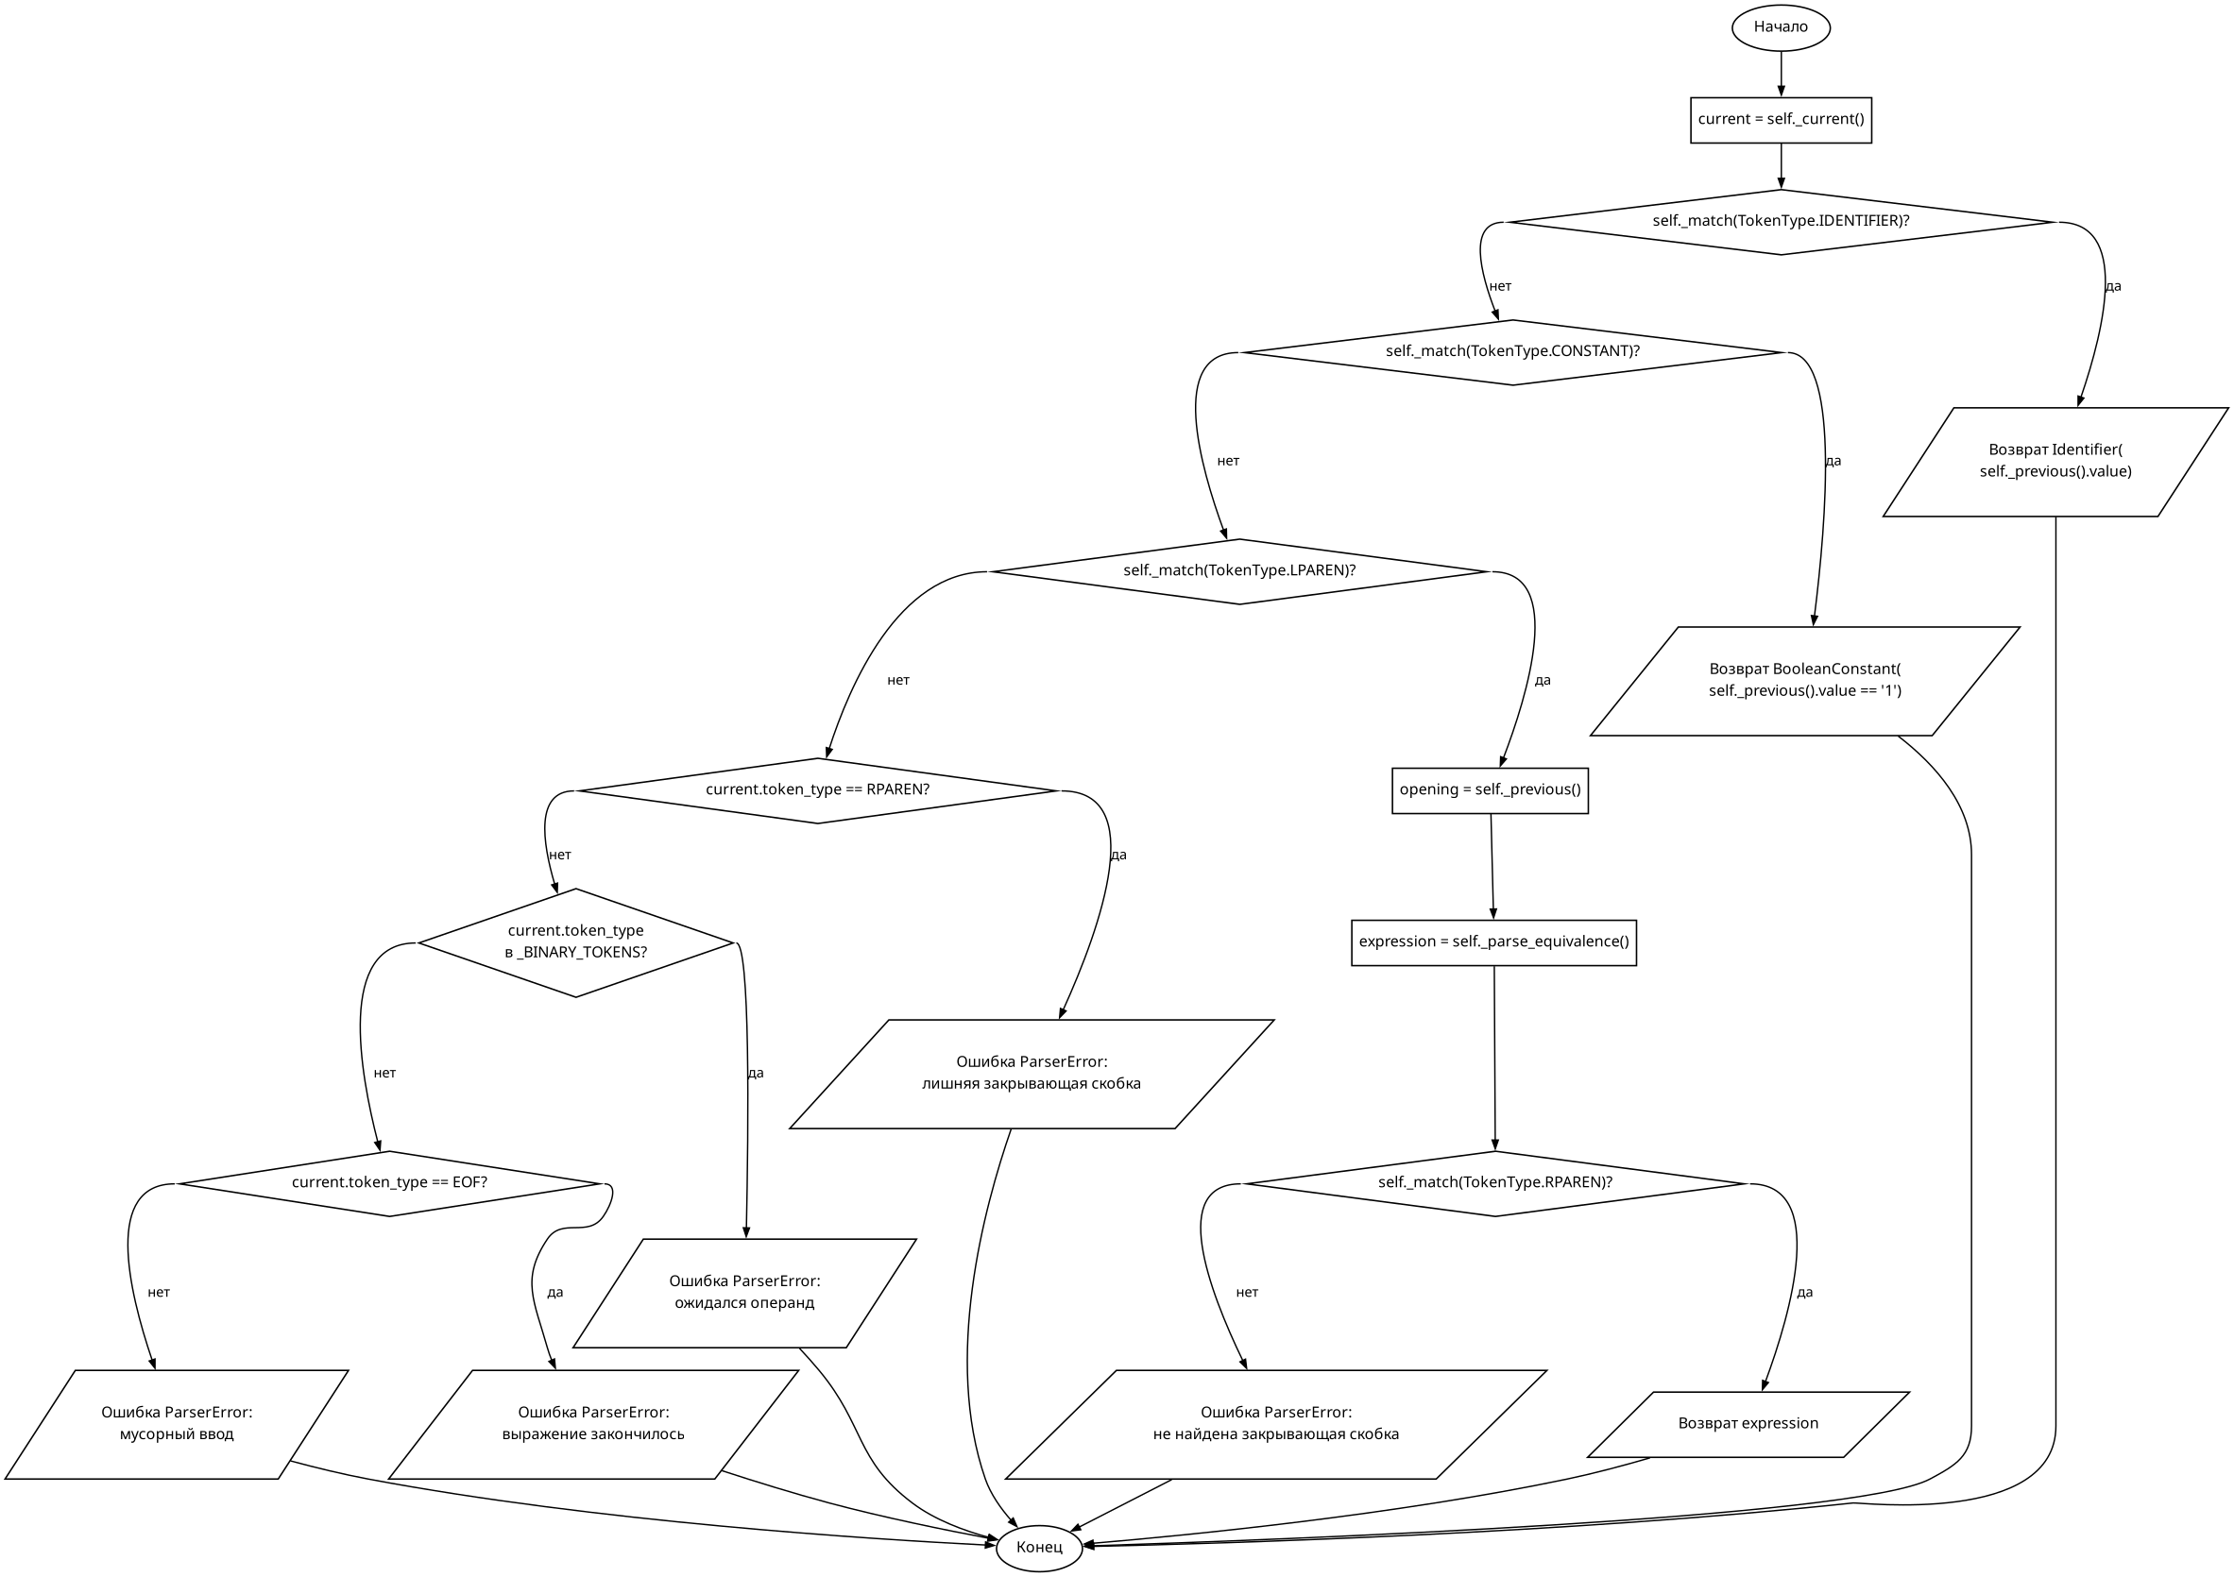
Рис. 10. Метод _parse_primary класса Parser

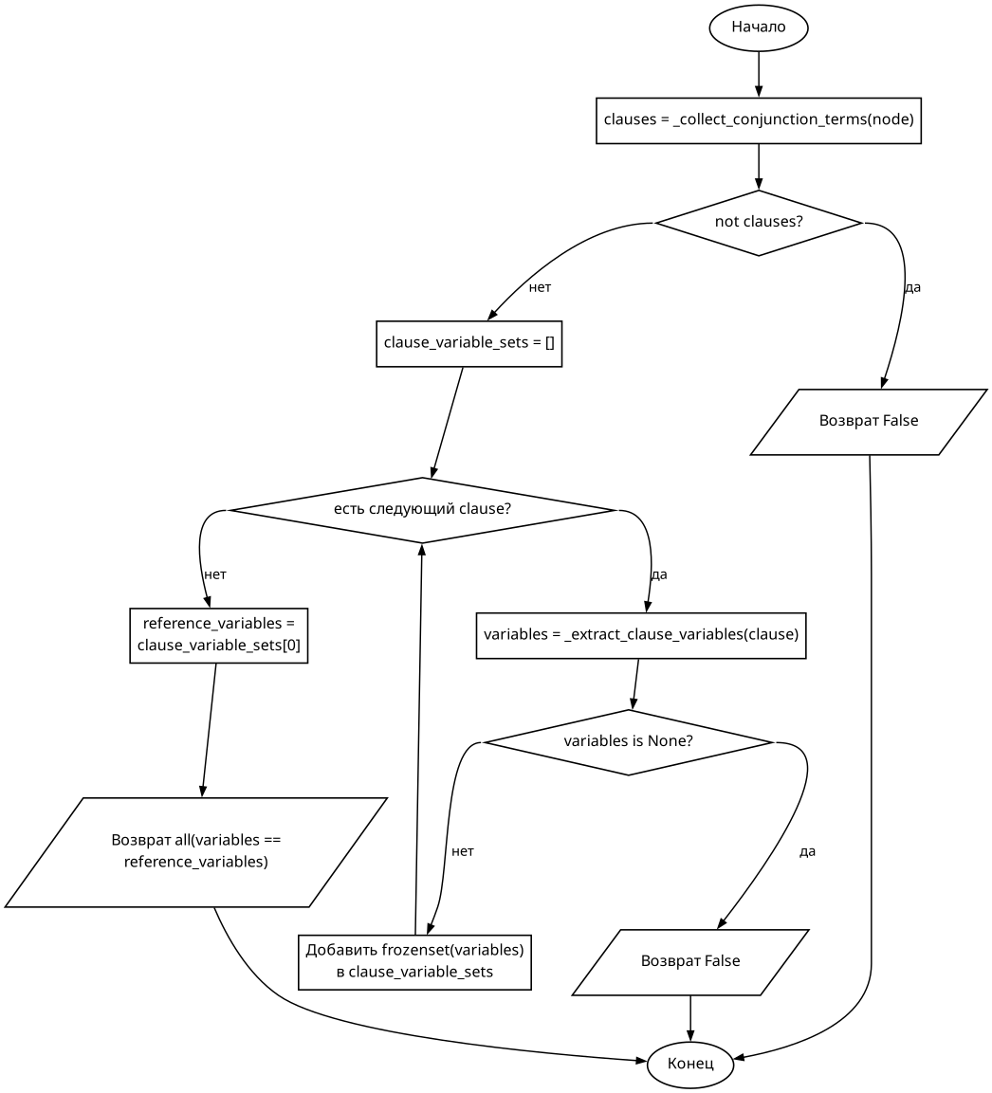
Рис. 11. Функция is_sknf

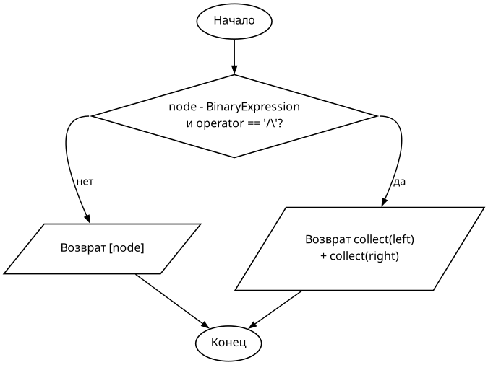
Рис. 12. Функция _collect_conjunction_terms

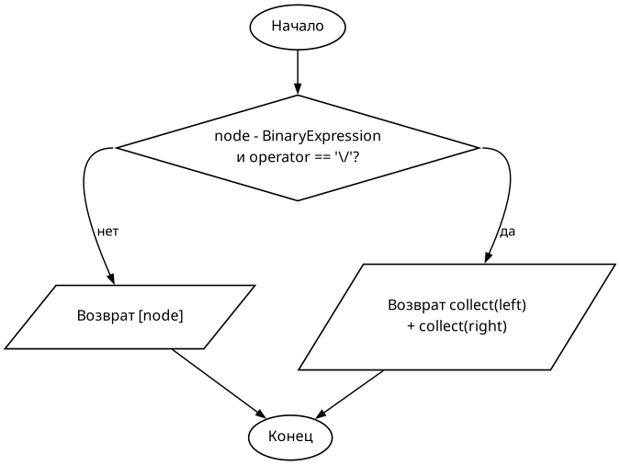
Рис. 13. Функция _collect_disjunction_terms

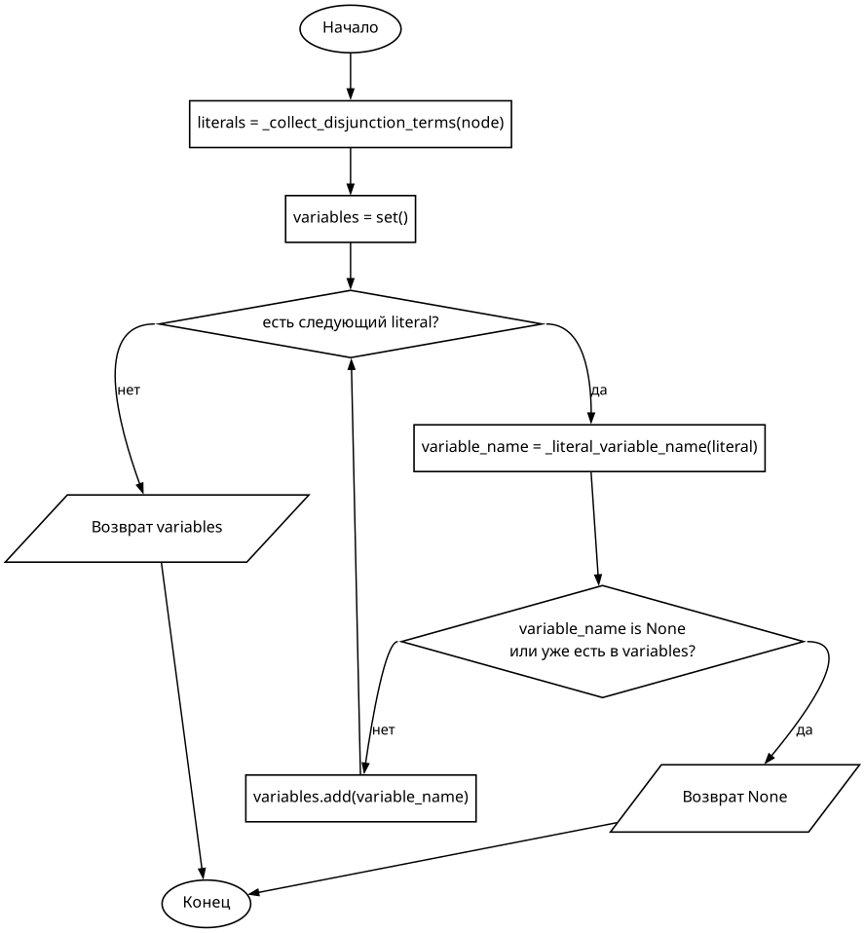
Рис. 14. Функция _extract_clause_variables

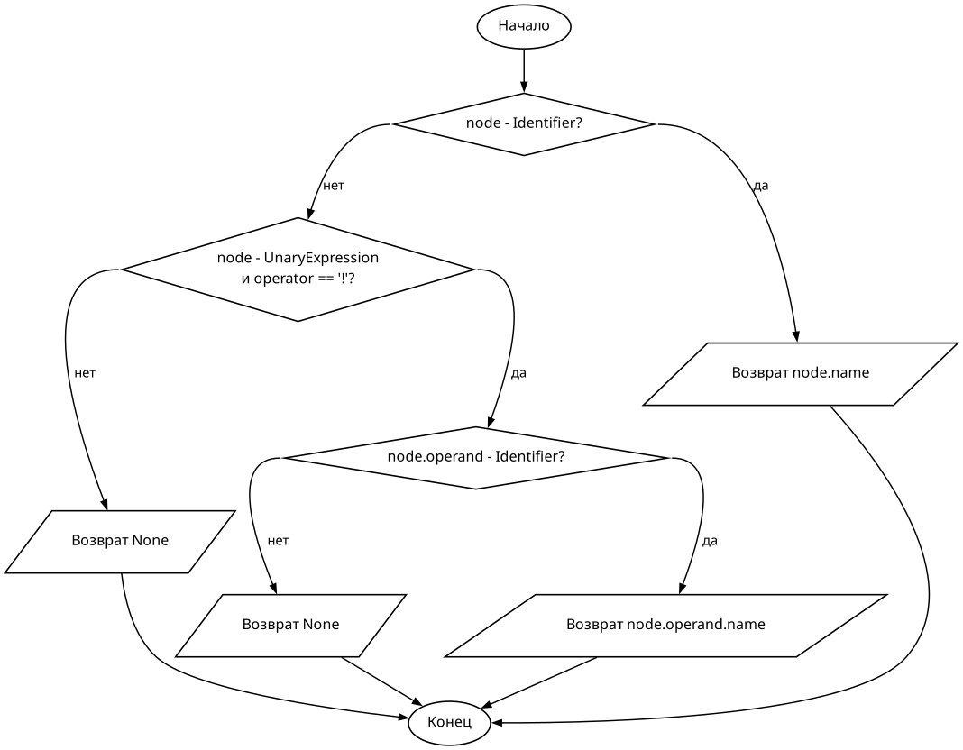
Рис. 15. Функция _literal_variable_name
Неосновные функции и элементы
_class_diagram.puml / _class_diagram.png - диаграмма структуры классов, не алгоритм функции
_lexer_init.puml / _lexer_init.png - конструктор Lexer, только инициализирует поля объекта
_parser_init.puml / _parser_init.png - конструктор Parser, только создает список токенов и индекс
_parser_unexpected_after_expression.puml / _unexpected_after_expression_Parser.png - формирует текст ошибки
_parser_match.puml / _match_Parser.png - служебное перемещение по токенам
_parser_current.puml / _current_Parser.png - служебный доступ к текущему токену
_parser_previous.puml / _previous_Parser.png - служебный доступ к предыдущему токену
_parse_formula.puml / _parse_formula_parser.png - функция-обертка над Parser(text).parse()
_run_main.puml / _run_main.png - пользовательский интерфейс и вызов других функций

